**מאמר מחקרי דוגמאות הרצה – Max Priority Matching**

הדוגמה הראשונה במאמר מדגימה איך מחשבים את הscore של השידוך עדיפויות.

נתון הגרף לעיל עם עשרה קודקדים לכן ה priority score יהי בנוי מעשרה ביטים.  
כל עדיפות בגרף מייצגת ביט 1 כאשר צד שמאל מייצג את הפריוטי הכי נמוך (הכי חשוב). בגרף לעיל שתי קודקודים {d,j}עם פריורטי 1 נוגעים בשידוך ולכן הביט הכי שמאלי הוא 2. קודקוד b עם פריורטי 2 , קודקוד e עם פריורטי 3 וקודקוד f עם פריוריטי 4 נוגעים בצלע מהשידוך ולכן הביטים שלאחר מכן הם 1. כנ"ל לגבי קודקוד i עם פריוריטי 8.

דוגמה שנייה מתייחסת למציאת augmenting path.

בשתי הדוגמאות לעיל, הקודקודים הכחולים הם צלעות מקבוצה S הקבוצה עם הפריוריטי הטובה ביותר. בשתי הדוגמאות ניתן לראות שאם מחליפים את צלעות השידוך גם במקרה שהמסלול זוגי וגם במקרה שהמסלול אי זוגי אנחנו או מגדילים את כמות הצלעות של השידוך (הדוגמה הראשונה – משתי צלעות לשלוש צלעות) ועדיין כל הקודקדים של קבוצה S עדיין נוגעות בשידוך. בדוגמה השנייה מסלול באורך זוגי הקודקדים שבS עדיין נוגעות בשידוך וכמות הצלעות לא משתנה. אזי ניתן לראות שהמסלול המשפר לא יכול להוריד לנו את כמות הצלעות בשידוך ורק לשפר את הscore.

הדוגמה השלישית ממחישה לנו את המקרה של two priority case.  
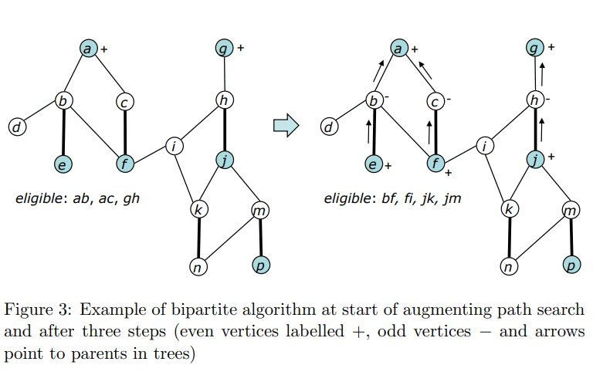

בגרף הבא אנו רואים שתי קודקודים לא משודכים מS הקודקודים A וG.

קודקודים שעדיין לא הוספנו לעץ נקראים UNREAHED.

נבחר צלע קשירה E={U,V} כך ש U זוגי, מוחקים מהרשימה ועברים על התנאים.

בדוגמא לעיל, קבוצת הצלעות הקשירות הן AB,AC,GH כשמתחילים.

אז בהתחלה B היא UNREACHED ומשודכת ולכן נגיע לתנאי הראשון שאומר שאם V הוא UNREACHED ומשודך נשים את V,W להיות הצלע שקשורה לV, נגדיל את העץ שמכיל את V ע"י הפיכת V לילד של U ואת W ילד של V.

כאשר W לא בS אז המסלול מW לשורש העץ זה מסלול מגדיל אחרת, נוסיף את כל הצלעות הלא משודכות שקשורות לW לצלעות הקשירות.

לכן, בדוגמא שלנו B היא UNREACHED ומשודכת לכן נשים את BE להיות צלע שקשורה לA נהפוך את B לילד של A ואת E לילד של B ומכיוון שE נמצא בS נצטרך להוסיף את כל הצלעות הלא משודכות שקשורות לE אך אין כאלה.

אותו דבר קורה עם AC רק שעכשיו מוסיפים את גם את fi וbf.

הדבר קורה גם עם GH רק שעכשיו מצטרפים לרשימת הצלעות הקשירות את JK וJM.

עכשיו כאשר נגיע למצב השני, אנו מתלעמים מbf מכיוון שb קודקוד אי זוגי ואם נזכיר אנחנו בוחרים צלע מרשימת הצלעות הקשירות כאשר קודקוד הצלע הוא זוגי.

נעבור לfi ונגיע לתנאי השני שבו אם V הוא UNREACHED וגם לא משודך אז המסלול שמכיל את הצלע ועוד המסלול של העץ מU לשורש העץ הוא מסלול מגדיל ולכן בגרף שלנו הקודקוד i הוא UNREACHED וגם לא משודך ולכן המסלול שמכיל את FI פלוס ACF הוא מסלול מגדיל כלומר המסלול ACFI.

כאשר הצלע JK תבחר נעבור שוב על התנאי הראשון ומכיוון שK משודכת K יהפוך לילד של J וN לילד של K ומכיוון שN לא בS אז המסלול מN לשורש העת זה משלול מגדיל.

וכאשר נעבור לצלע JM גם נגיע לתנאי הראשון רק שהפעם מכיוון שP שייכת לs לא נגבל את המסלול המגדיל.

בדוגמה הרביעית במאמר ממחישים לנו מזה blossom ואיך האלגוריתם רץ בעזרת הפיצ'ר הנ"ל.

נזכיר שבשביל להצליח לעשות את המעבר בין גרפים דו צדדיים לגרפים כלליים, נצטרך להגדיר כמה דברים נוספים. מעגל אי זוגי בגרף יקרא blossom. עבור כל אחד כזה שנמצא בגרף נכווץ אותו ונתייחס למעגל כקודקוד בודד בגרף חדש שניצור על מנת להפעיל את האלגוריתם.  
בדוגמה לעיל המעגלים האי זוגיים כי גדולים שלא מוכלים במעגלים אחרים בגרף הם cdegf ו- kjm.   
לכן נתייחס אל שני המעגלים האלה כקודקדים בודדים B1,B2 (הblossoms).  
ונוכל להריץ את האלגוריתם של הTwo priority case.

הדוגמה הבאה שנציג תמחיש איך האלוגריתם עובד על גרפיים כללים עם כמות פריוריטי גדולה מ2. נסתכל על הדוגמה הבאה:

תחילה, הקודקודים עם הפריוריטי המשמעותי ביותר הם a,h. נוסיף את כל הצלעות הכשירות שאינציטדנטיות אליהם והם: {a,b} .{g,h}

b הוא קודקוד unreached וגם matched אזי נהפוך את v להיות הילד של u ואת c לבן של b בעץ. אם c לא שייך לקבוצת priority העכשיווית אזי זהו מסלול מגדיל ונחליף בין הצלעות במסלול. בה"כ גם על המקרה השני של קודקוד g והגרף הבא יראה כך:

לאחר שלא מצאנו מסלולים מגדילים בפריוריטי 1 ונגמרו כל הצלעות ברשימת הצלעות הכשירות נעלה את הפריוריטי ל2.   
e הוא הקודקוד היחידי בגרף עם פריוריטי 2. נוסיף את כל הצלעות האינצידנטיות שלו לרשימת הצלעות הכשירות.  
כעת הקודקוד e כבר משודך לצלע ולא ניתן להגיע למסלול מגדיל אחר בגודל 2 ולכן פשוט ממשיכים לפריוריטי הבא.

כנ"ל גם לi=3.

ב i=4

עכשיו עוברים על פריוריטי 4 שהקודקוד היחידי הוא f. הצלע הכשירה היא {f,e} ומכיוון שe משודכת לd על פי התנאי הראשון e תהיה הילד של f וd הילד של e והפריוריטי ולכן נחליף בין צלעות השידוך ונקבל את הגרף הבא ונעלה את i ב1 כי אין מסלולים מגדילים נוספים:

לאחר מכן נגיע למצב הסופי של הגרף כאשרנצרף את {c,d} לשידוך מטעם תנאי 2 ונקדם את i לקדימות האחרונה:

כעת שנעבור לi=7 נקבל את הblossom הבא:cdefg

זהו בעצם היה הצעד האחרון באלגוריתם מכיוון שאין יותר מסלולים מגדילים והגענו לפריוריטי המקסימלי וכמו כן גם נקבל את הscore המקסימלי 2111110 .

נוסיף דוגמא נוספת למציאת מסלול מגדיל.

הצלעות הקשירות בהתחלה הן ab, ac, hg נעבור על ab נמחק אותה מרשימת הצלעות ונעבור על התנאים.  
מכיוון שb משודכת לצלע שנמצאת בשידור הגענו לתנאי הראשון ולכן נהפוך את d לילד של b ואתb לילד של a ומכיוון שלd אין עוד קודקודים שקשורים אליו והוא לא בS אז כרגע זה המסלול המגדיל.  
נעבור על ac ונגיע גם לתנאי הראשון ונעשה את אותו הדבר רק שהפעם f ילד של c וc ילד של a ונוסיף את הצלעות שקשורות לf לרשימת הצלעות הקשירות מכיוון שהוא בS. לכן עכשיו יש לנו ברשימת הצלעות הקשירות את hg, fe, fg.

זה המצב שהגענו אליו כרגע

וכך נראה העץ

בואו נמשיך, רשימת הצלעות הקשירות כרגע הן hg, fe, fg.  
בואו נעבור על hg הקודקוד g הוא UNREACHED ולא משודך ולכן נגיע לתנאי השני שאומר שכאשר הוא עומד בתנאים המסלול שמכיל את הצלע פלוס המסלול לשורש העץ הוא מסלול מגדיל ולכן גם hg הוא מסלול מגדיל.  
נעבור על fe v הוא unreached ולא משודך ולכן באותו תנאי המסלול מe לשורש העץ הוא מסלול מגדיל כלומר efca הוא מסלול מגדיל.  
נעבור לfg ונזכור שכרגע g הוא אי זוגי מגיוון שכבר עברנו עליו.  
ולכן נגיע לתנאי האחרון שאומר שאם g הוא אי זוגי נתעלם מהצלע הזו.  
ובעצם כך סיימנו, עם מסלול מגדיל efca.

לדוגמא האחרונה שלנו, ניקח מקרה קצה בו יש רק קודקוד אחד.  
ומכיוון שיש רק קודקוד אחד אין מסלול מגדיל וסיימנו.

בנוסף כמו שראינו בדוגמא שלפני כאשר הסתכלנו על hg שבה h הוא שורש העץ וg לא הגענו אליה והיא לא משודכת אז המסלול המגדיל הוא hg.

בברכה,

לירוי מלמד 209366970  
רועי משולם 315635649